不锈钢滚筒式混合机：常见问题及解决方法

在饲料、食品、化工等行业生产中，不锈钢滚筒式混合机是实现物料均匀混合的关键设备。长期使用中，设备可能出现各类问题，及时识别并解决，能有效保障生产效率与产品质量。
一、漏料问题
漏料会降低物料混合均匀度，改变产品配方。常见原因包括：出料门密封条长期磨损、老化或残留物料导致密封不严；驱动出料门的气缸压力不足，门无法闭合；设备选型错误，如为高粘度膏体选用普通滚筒混合机，物料特性与设备不匹配；设备内部存在混合死角，部分物料无法参与对流，堆积后从缝隙漏出。
解决方法：定期检查密封条，磨损老化及时更换，清理残留物料；调整气缸压力，确保出料门闭合；根据物料特性重新选型，匹配合适的混合机；优化设备内部结构，减少混合死角。
二、轴承过热
轴承过热可能导致轴承早期损坏，影响设备运转。原因主要有：轴承座安装不平，轴承受力不均；电机转子与混合机转子不同心，产生额外负荷；轴承内润滑油过多、过少或老化变质；核心部件选用低质品牌或型号不匹配，运行稳定性差。
解决方法：调整轴承座至水平位置，校准转子同心度；按要求加注润滑油，定期更换老化油液；核实核心部件品牌型号，选用优质匹配的轴承、电机等部件。
三、混合不均匀
混合不均匀会导致产品品质不稳定。常见诱因：物料投放顺序不合理，不同比重、粒度物料未按要求投放；设备运行时间不足，物料未充分混合；滚筒内搅拌装置磨损、变形，无法有效带动物料运动；设备选型不当，未考虑物料粘性、热敏性等特性。
解决方法：优化物料投放顺序，先投比重小、粒度细的物料；合理设置运行时间，确保物料充分混合；检查并修复或更换磨损变形的搅拌装置；根据物料特性重新选型，匹配具备相应功能的混合机。
四、设备振动异常
异常振动不仅影响生产环境，还可能是内部故障信号。原因包括：滚筒内物料分布不均，运行时产生不平衡力；设备底座固定螺栓松动，无法稳定支撑；滚筒内部零部件松动、损坏，运行时产生撞击；设备动平衡调试不佳，结构刚性不足长期运行后变形。
解决方法：停机调整物料分布，拧紧底座固定螺栓；检查并加固或更换松动损坏的零部件；重新调试设备动平衡，增强结构刚性。
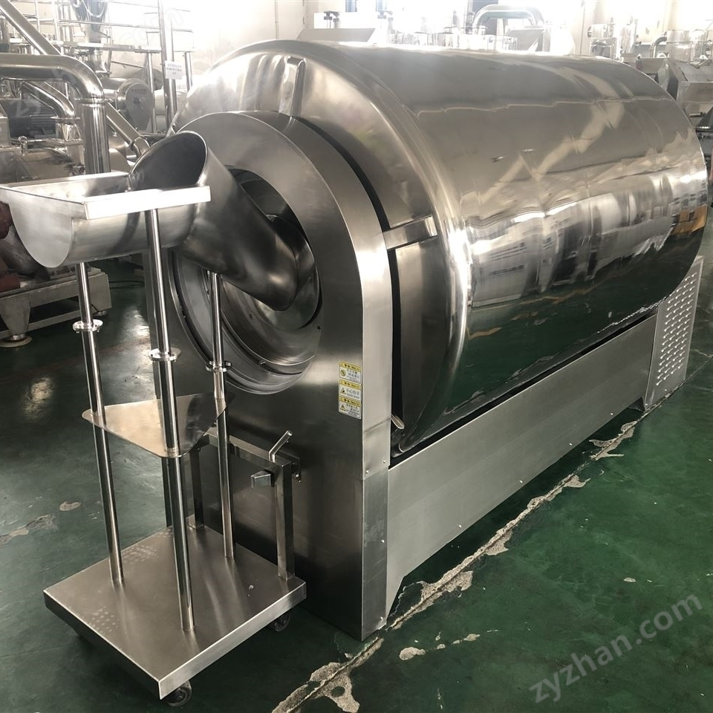

五、电机故障
电机故障会导致设备无法正常启动或运行。常见情况：电源电压不稳定；电机绕组短路或断路；电机轴承损坏；电机负载过大；核心传动部件选用低质品牌，运行稳定性差。
解决方法：检查电源电压，确保在设备要求范围内；检测电机绕组，短路断路及时维修更换；更换损坏的电机轴承；合理控制物料投放量，减轻电机负载；选用优质品牌的核心传动部件。
六、设备运行不稳定
设备运行中出现异响、轴封漏粉甚至停机，会打乱生产计划。原因主要有：核心部件选用低质品牌或型号不匹配；设备动平衡调试不佳；结构刚性不足，长期运行后变形；轴封设计不合理，密封效果差。
解决方法：核实核心部件品牌型号，选用优质匹配产品；重新调试设备动平衡；增强设备结构刚性，定期检查变形情况；优化轴封设计，选用合适的密封部件。
七、日常维护要点
日常维护是预防设备故障的关键。定期全面检查设备各部件状态，包括密封条、轴承、电机、搅拌装置等；按时加注润滑油，确保润滑部位良好润滑；每次作业后及时清理内部残留物料，避免堆积损坏设备；严格按操作规程操作，避免违规操作引发故障；关注设备清洗设计，配备在线清洗或灭菌接口，满足频繁换料或无菌要求。
通过对这些常见问题的识别与解决，做好日常维护工作，能有效延长不锈钢滚筒式混合机的使用寿命，保障设备稳定运行，为生产高效、高品质产品提供有力支持。

